Massenproduktion kosteneffizient individualisieren
B&R enthüllt Produktinnovation auf der SPS IPC Drives
Mit einem großen Enthüllungsevent eröffnet B&R am Dienstag, den 28. November, um 9.30 Uhr seinen Messeauftritt auf der SPS IPC Drives. An Stand 206 in Halle 7 präsentiert der Automatisierungsspezialist ein neues System, mit dem die Individualisierung von Massenprodukten massiv vereinfacht wird. „Wir revolutionieren den Produkttransport in Maschinen und Anlagen“, kündigt Hans Wimmer, Geschäftsführer von B&R, an.
B&R zeigt am Messestand zudem live eine Industrial-IoT-Demo mit Cloud-Anbindung. Durch OPC UA TSN wird ein digitaler Zwilling in Echtzeit in der Cloud einsehbar. Die Kommunikationstechnologie ermöglicht perfekt synchronisierte mechanische Abläufe. Prozesse können so besser und präziser aufeinander abgestimmt und damit noch enger getaktet werden. B&R gehört zu den Innovationsführern und engagiert sich in mehreren Gremien für Interoperabilität, welche die Basis für Industrial-IoT-Konnektivität bildet.
Integriertes Vision-System
Der Automatisierungsspezialist stellt erstmals seine neue Vision-Technologie vor. Mit diesem ersten vollständig integrierten Vision-System eröffnen sich neue Möglichkeiten für Maschinen- und Anlagenbauer. Die Maschinensteuerung, der Bildtrigger und die Lichtsteuerung sind im Sub-Mikrosekunden-Bereich synchronisiert und lassen Reaktionen in harter Echtzeit zu. Vorgefertigte Softwarebausteine verringern zudem den Programmieraufwand bei der Installation.
Neue mapp-Funktionen
Messebesucher können sich am B&R-Stand außerdem über neue mapp-Funktionen informieren. mapp Technology ermöglicht Maschinenbauern, Automatisierungssoftware zu parametrieren statt zu programmieren. Intelligente, vorkonfigurierte Software-Bausteine ermöglichen nun auch eine große Zeitersparnis bei der Programmierung von Kransteuerungen und Hydraulikanwendungen.

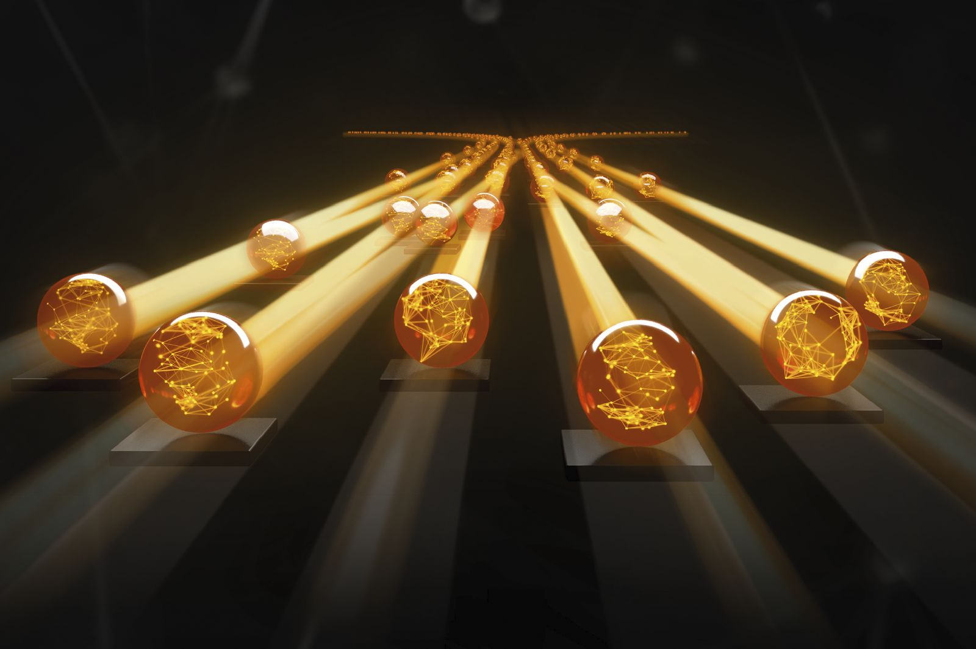
Zum Messeauftakt veranstaltet B&R in Halle 7 an Stand 206 ein großes Enthüllungsevent zur Präsentation einer neuen Produktinnovation.

Über B&R
B&R, eine Division des ABB-Konzerns, ist ein weltweit führendes Unternehmen der industriellen Automatisierung mit Hauptsitz in Österreich. Als Branchenführer kombiniert B&R modernste Technologien mit fortschrittlichem Engineering. B&R bietet Kunden aus den unterschiedlichsten Branchen perfekte Gesamtlösungen in den Bereichen Maschinen- und Fabrikautomatisierung, Antriebs- und Steuerungstechnik, Visualisierung und integrierte Sicherheitstechnik. Lösungen für die Kommunikation im Industrial IoT - allen voran OPC UA, POWERLINK und der offene Standard openSAFETY - runden das Leistungsportfolio von B&R ab. Die Software-Entwicklungsumgebung Automation Studio ist wegweisend für zukunftsorientiertes Engineering. Mit innovativen Lösungen setzt B&R neue Standards in der Automatisierungswelt, hilft Prozesse zu vereinfachen und übertrifft Kundenerwartungen.
Weitere Informationen finden Sie unter www.br-automation.com

